Les vraies sorcières

Dans les contes de fées, les sorcières portent toujours de ridicules chapeaux et des manteaux noirs, et volent à califourchon sur des balais.
Mais ce livre n’est pas un conte de fées.
Nous allons parler des vraies sorcières, qui vivent encore de nos jours. Ouvrez grand vos oreilles, et n’oubliez jamais ce qui va suivre. C’est d’une importance capitale. Voici ce que vous devez savoir sur les vraies sorcières :

Les vraies sorcières s’habillent normalement, et ressemblent à la plupart des femmes. Elles vivent dans des maisons, qui n’ont rien d’extraordinaire, et elles exercent des métiers tout à fait courants.

Voilà pourquoi elles sont si difficiles à repérer !
Une vraie sorcière déteste les enfants d’une haine cuisante, brûlante, bouillonnante, qu’il est impossible d’imaginer. Elle passe son temps à comploter contre les enfants qui se trouvent sur son chemin. Elle les fait disparaître un par un, en jubilant. Elle ne pense qu’à ça, du matin jusqu’au soir. Qu’elle soit caissière dans un supermarché, secrétaire dans un bureau ou conductrice d’autobus.
Son esprit est toujours occupé à comploter et conspirer, mijoter et mitonner, finasser et fignoler des projets sanglants.
« Quel enfant, oui, quel enfant vais-je passer à la moulinette ? » pense-t-elle, à longueur de journée.
Une vraie sorcière éprouve le même plaisir à passer un enfant à la moulinette qu’on a du plaisir à manger des fraises à la crème. Elle estime qu’il faut faire disparaître un enfant par semaine ! Si elle ne tient pas ce rythme, elle est de méchante humeur. Un enfant par semaine, cela représente cinquante-deux enfants par an !
Un tour, deux tours de moulinette, et hop !… plus d’enfant !
Telle est la devise des sorcières.
Mais la victime est souvent choisie avec soin. Voilà pourquoi une sorcière traque un enfant comme un chasseur traque un petit oiseau dans la forêt. La sorcière marche à pas feutrés… elle bouge lentement, au ralenti… de plus en plus près… puis enfin, elle est prête et pfroutt !… elle fonce sur sa victime comme un faucon. Des étincelles crépitent, des flammes jaillissent, des rats rugissent, des lions fulminent… Et l’enfant disparaît !

Une sorcière, vous comprenez, n’assomme pas un enfant ; elle ne le poignarde pas dans le dos ; elle ne le tue pas d’un coup de pistolet. Les gens qui se conduisent ainsi finissent par être capturés par la police.
Mais une sorcière n’est jamais jetée en prison. N’oubliez pas qu’elle a de la magie au bout des doigts, et le diable dans la tête. Grâce à ses pouvoirs magiques, les pierres peuvent bondir comme des grenouilles, et des langues de feu papilloter à la surface des eaux.
Terrifiants pouvoirs !
Heureusement, il n’y a plus beaucoup de sorcières, de nos jours. Mais il en reste suffisamment pour vous donner le frisson. En Angleterre, il y en a probablement une centaine. Certains pays en ont plus, d’autres beaucoup moins. Mais aucun pays au monde n’est à l’abri des sorcières.

Une sorcière, c’est toujours une femme.
Je ne veux pas dire du mal des femmes. La plupart sont adorables. Mais le fait est que les sorcières sont toujours des femmes et jamais des hommes.
Il n’y a pas de sorcier, mais il y a des vampires ou des loups-garous, qui, eux, sont toujours des hommes. Les vampires et les loups-garous sont dangereux, mais une sorcière est deux fois plus dangereuse !
En tout cas, pour les enfants, une véritable sorcière est la plus dangereuse des créatures. Ce qui la rend doublement dangereuse, c’est qu’elle a l’air inoffensive ! Même si vous êtes bien au courant (et bientôt, vous allez connaître tous les secrets des sorcières), vous n’êtes jamais absolument sûr d’être en présence d’une sorcière ou d’une charmante femme.
Si un tigre pouvait se transformer en un gros chien qui remue la queue, vous iriez certainement lui caresser le museau, et… vous seriez le festin du tigre ! C’est pareil avec les sorcières, car elles ressemblent toutes à des femmes gentilles.
Veuillez regarder le dessin :
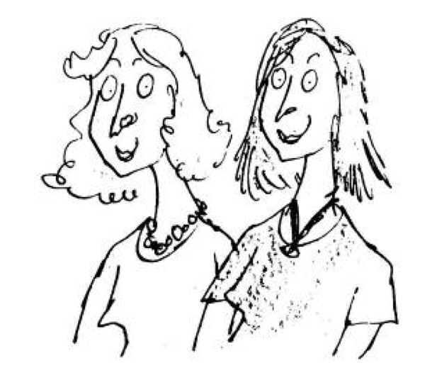

Laquelle des deux femmes est une sorcière ?
Question difficile !
Et pourtant, tous les enfants devraient pouvoir répondre sans hésitation.

Maintenant, vous savez que votre voisine de palier peut être une sorcière.
Ou bien la dame aux yeux brillants, assise en face de vous dans le bus, ce matin.
Ou même cette femme au sourire éblouissant qui vous a offert un bonbon, au retour de l’école.
Ou encore (et ceci va vous faire sursauter !) votre charmante institutrice qui vous lit ce passage en ce moment même. Regardez-la attentivement. Elle sourit sûrement, comme si c’était absurde. Mais ne vous laissez pas embobiner. Elle est très habile.
Je ne suis pas, bien sûr, mais pas du tout, en train d’affirmer que votre maîtresse est une sorcière. Tout ce que je dis, c’est qu’elle peut en être une. Incroyable ?… mais pas impossible !

Oh ! si seulement il y avait un moyen de reconnaître à coup sûr une sorcière, alors, c’est elle qui passerait à la moulinette ! Malheureusement, il n’existe pas de moyen sûr. Mais il y a un certain nombre de petits signes et de petites habitudes bizarres que partagent toutes les sorcières. Et si vous les connaissez, alors, vous pourrez échapper à la moulinette pendant qu’il est encore temps !

Roald Dahl, Sacrées Sorcières., Folio Junior, 1983.

